接種出来ない人 |  | 接種に注意が必要な人
明らかに発熱している人、重い急性疾患にかかっている人、本ワクチン成分に重度の過敏症の既往歴のある人、その他、予防接種を受けることが不適当な状態にある人は接種することが出来ません。ご不明な方は主治医に相談するほか、当日、接種前に医師に伝えて下さい。 |  | 抗凝固療法を受けている人、過去に免疫不全の診断を受けた人、近親者に先天性免疫不全症の方がいる人、心臓、腎臓、肝臓、血液疾患や発達障害など基礎疾患のある人、過去の予防接種でアレルギーが疑われる症状が出た人やけいれんを起こした人などは注意が必要です。また、妊娠中や授乳している人は接種前に必ず医師に伝えて下さい。
HP情報
＜厚生労働省＞
相 談 先
▶（制度なら）厚生労働省新型コロナワクチンコールセンター
ＴＥＬ：０１２０－７６１－７７０(フリーダイヤル)
受付日時：平日、土日・祝日の９～２１時
（日本語、英語、中国語、韓国語、ポルトガル語、スペイン語可）
▶（副反応相談なら）北海道新型コロナウイルスワクチン接種相談センター
ＴＥＬ：０１２０－３０６－１５４(フリーダイヤル)
受付日時：平日、土日・祝日の９～１７時３０分
▶（ワクチンなら）ファイザー新型コロナウイルスワクチン専用ダイヤル
ＴＥＬ：０１２０－７６１－７７０(フリーダイヤル)
受付日時：平日、土曜日の９～２０時
▶（ワクチン接種方法や接種日時なら）お住まいの●●市町村にお問い合わせ下さい
厚生労働省HP
ＴＥＬ：●●●●－●●－●●●●(●●市町村●●課)
受付日時：平日の●～●時

＜発行＞●●市町村●●課TEL:(●●●●)●●-●●●●
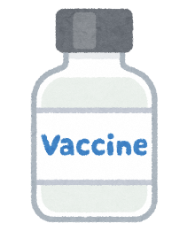
新型コロナワクチン
～正しい理解で安心に～

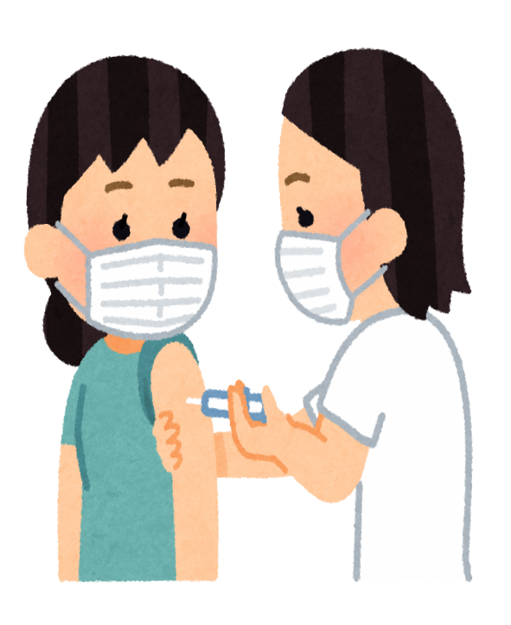
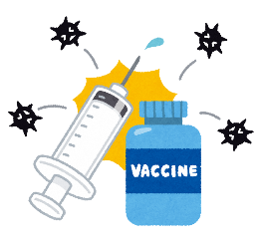

十勝管内でも新型コロナワクチンの接種が始まります

▷日本では、２月から医療従事者に対する新型コロナワクチンの接種が始まっていますが、いよいよ高齢者に対する接種が始まります。
▷このワクチンを接種すると、新型コロナウイルス感染症（COVID-19）の発症が予防出来る他、発症したとしても死亡者や重症者の発生を減らすことが出来ると考えられています。
▷新型コロナワクチンを正しく理解して、ワクチン接種をすすめ、オール十勝で新型コロナウイルス感染症のまん延防止を図りましょう。

＜北海道＞

＜十勝総合振興局＞

北海道十勝総合振興局
ワクチンを接種すると、
発症リスクが９５％減少します
米国、ドイツなど海外６ヶ国で臨床試験を実施。ワクチンを接種する人とワクチンではないプラセボ（有効成分の入っていない生理食塩水）を接種する人に分けて、約３週間の間隔で２回接種を行い、新型コロナウイルス感染症による発症がどの程度抑制されるのか比較しました。
その結果、過去に新型コロナウイルス感染症の感染歴が無い場合で９５．０％のワクチン有効率が確認され、感染歴を問わない場合でも９４．６％のワクチン有効率が確認されました。

【調査概要（ファイザー社ワクチン使用）】 ※厚生労働省HPより抜粋
新型コロナウ  イルス感染歴 |  | 対象人数 | うち  発症人数 | ワクチン  有効率
無し | ワクチンを接種したグループ | 18,198人 | 8人 | 95.0%
 | プラセボを接種したグループ | 18,325人 | 162人
問わない | ワクチンを接種したグループ | 19.965人 | 9人 | 94.6%
 | プラセボを接種したグループ | 20,172人 | 169人
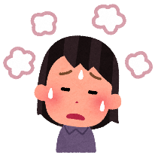
ワクチンは変異株の新型コロナウイルスにも効果あるの？
ファイザー社ワクチンは、変異株のウイルスにも作用する抗体が作られたとの実験結果も発表されています。
ワクチンを接種すると免疫効果はすぐに出るの？
ワクチンを接種した人の方が接種していない人より発症者が少ないなど 高い有効性のあることが分かっていますが、十分な免疫が出来るのは、２回目の接種を受けてから７日程度経った以降とされており、現時点では感染予防効果は明らかになっていないことから、ワクチン接種に関わらず、適切な感染防止策を行う必要があります。

急性アレルギー反応は、まれに
０．０３％の割合で起こることがあります
国内の臨床試験において、２回ワクチンを接種後１ヶ月間に起きた良くない症状を調べたところ、注射部位の痛みや疲労、発熱などの症状が見られることがありましたが、症状の大部分は接種後、数日以内に回復しています。
発熱は接種後、１～２日以内に起こることが多く、必要な場合は解熱鎮静剤を服用するなどして様子を見ていただくことになります。接種後、２日以上熱が続く場合や症状が重い場合には、医療機関等への受診をご検討ください。

【調査概要（ファイザー社ワクチン使用）】 ※厚生労働省HPより抜粋
 | 注射部位の痛み | 疲労 | 頭痛 | 悪寒 | 発熱  (37.5℃以上) | 関節痛 | 筋肉痛
１回目 | 86.6% | 40.3% | 32.8% | 25.2% | 14.3% | 14.3% | 14.3%
２回目 | 79.3% | 60.3% | 44.0% | 45.7% | 32.8% | 25.0% | 16.4%

また、アナフィラキシー反応と呼ばれる急性アレルギー反応もまれに報告されており、起きた際には、接種会場や医療機関ですぐに治療を行うことになります。（国内の医療機関から令和３年２～４月に報告された件数によると、 ０．０３％（１００万回に３１９件）の割合で発生しています。）

高齢者で一番多い副反応は何？
ファイザー社ワクチンを接種したところ、高齢者に一番多い副反応は、 若年者同様、注射部位の痛みです。
ワクチン接種による健康被害ってあるの？
本ワクチンは新しい種類のため、明らかになっていない症状が出る可能性がありますので、接種後に気になる症状がある場合は、接種医やかかりつけ医に相談しましょう。なお、接種で健康被害が生じた場合は、国による健康被害救済制度があるので、お住まいの市町村に相談下さい。

